开阳县非煤矿山安全生产事故应急预案

（征求意见稿）

# 1总则

## 1.1  编制目的

为了有效控制、减轻和消除非煤矿山事故引起的严重社会危害，有效防范次生、衍生事故的发生，规范非煤矿山生产安全事故的应对处置工作，保护人民群众生命财产安全，维护国家安全、生产安全、环境安全和社会秩序。

## 1.2  编制依据

根据《中华人民共和国安全生产法》、《中华人民共和国突发事件应对法》、《中华人民共和国矿山安全法》、《贵州省安全生产条例》、《国家生产安全事故应急预案》、《贵州省突发事件总体应急预案》、《贵阳市突发事件总体应急预案》、《贵州省矿山事故应急预案》、《贵阳市矿山事故应急预案》、《开阳县突发事件总体应急预案》等相关法律、法规和文件。

## 1.3 工作原则

1）以人为本，安全第一。把保障人民群众的生命安全和身体健康、最大程度地预防和减少生产安全事故造成的人员伤亡作为首要任务，切实加强应急救援人员的安全防护，充分发挥专业救援力量的骨干作用和人民群众的基础作用。

2）统一指挥，分级负责。在县政府统一领导和县安委会组织协调下，各乡（镇、街道办）和有关单位按照各自职责和权限，负责有关生产安全事故的应急管理和应急处置工作。各生产经营单位要认真履行安全生产主体责任，建立安全生产应急预案和应急机制。

3）属地监管，齐抓共管。生产安全事故现场应急处置的领导和指挥以县政府为主，实行各乡（镇、街道办）行政首长负责制。各有关单位密切配合，充分发挥指导和协调作用，必要时由县政府或县安委会直接组织指挥。

4）依靠科学，依法规范。充分发挥专家作用，实行科学民主决策。采用先进的救援装备和技术，增强应急救援能力。依法规范应急救援工作，确保应急预案的科学性、权威性和可操作性。

5）预防为主，平战结合。贯彻落实“安全第一，预防为主、综合治理”的方针，坚持事故灾难应急与预防相结合。做好预防、预测、预警和预报工作以及常态下的风险评估、物资储备、队伍建设、装备完善、预案演练等工作。

1.4  适用范围

本《预案》适用于全县行政区域内非煤矿山领域发生的各类生产安全事故。

## 1.5  事故分级

根据生产安全事故造成的人员伤亡或者直接经济损失，将生产安全事故分为四级。具体分级标准见附件1。

# 2  组织体系及职责

## 2.1  县应急指挥机构

总  指  挥：县政府县长

常务副总指挥：常务副县长

副 总指 挥：县政府分管副县长

成员单位：县政府办、县发展改革局、县工业和信息化局、县公安局、县民政局、县司法局、县财政局、县人社局、县自然资源局、县住建局、县交通局、县水务局、县卫生健康局、县应急局、县市场监管局、贵阳市生态环境局开阳分局、县委宣传部、县供电局、县气象局、县消防救援大队等。开阳县非煤矿山生产安全事故应急救援指挥部办公室设在县应急管理局。办公室主任由县应急管理局局长兼任。各相关部门（行业）的生产安全事故应急救援指挥机构是开阳县非煤矿山生产安全事故应急救援组织体系的重要组成部分。

## 2.2 县应急指挥部职责

1）执行国家有关非煤矿山生产安全事故应急救援工作的法规和政策，贯彻落实上级党委、政府和县委、县政府有关应急救援工作指示批示精神。

2）组织、领导、指挥非煤矿山生产安全事故应急处置工作。

3）协调指挥各部门、各单位按职责分工开展非煤矿山生产安全事故应急处置工作；适时调整应急救援人员组成，保证救援机构正常工作。

4）组织社会力量参与非煤矿山生产安全事故应急处置工作。

5）负责向上级部门汇报事故救援情况和提交事故救援报告。

## 2.3 县非煤矿山应急指挥部办公室工作职责

1）贯彻落实省市县各项工作部署；

2）制定、完善非煤矿山事故应急救援制度，研究、 协调解决非煤矿山事故应急救援工作中具体问题；

3）协调县指挥部成员单位、应急救援力量和专家组等参加应急救援工作；及时收集、研判、报告非煤矿山事故信息。

## 2.4  县应急指挥部各成员单位职责

县政府办：负责抢险救援的统筹、指挥和协调。

县发改局：负责应急救援所需物资生产、调配管理工作。

县工信局：负责事故应急救援的通信保障工作。

县公安局：负责对事故现场的安全保卫工作，维护社会 治安。具体工作：做好事故现场的保护及交通疏导和人员疏 散工作，根据事故影响范围临时封闭道路并设立警戒区域， 维护事故现场秩序，防止发生其他影响社会稳定事件；配合 有关部门做好伤亡人员家属的安抚工作，对有关肇事人员和依法应承担法律责任的非煤矿山主要负责人采取监控措施。

县民政局：负责因生产安全事故灾难造成困难的灾民生活救助，指导灾民转移安置，妥善处理好灾难中死亡人员遗体工作。

县财政局：负责编制全县非煤矿山事故应急救援的资金预算；监督检查应急救援资金使用情况；指导、建立事故应 急救援专项经费预算和保障工作。

县人社局：负责生产安全事故伤亡人员工伤保险理赔等工作。

县自然资源局：负责提供生产安全事故应急救援地质资料，加强地质监测、监控，防止生产安全事故引发次生地质灾害。

县住建局：负责组织协调因非煤矿山事故造成房屋建筑和市 政工程受损的应急处置工作；为非煤矿山事故应急救援提供必要的工程技术支撑和工程器械资源。

县交通局：负责调集、协调道路运输力量，为事故救援人员、物资运输提供保障，发生铁路交通、公路建设等领域生产安全事故时，牵头组织事故的应急救援工作。

县水务局：保障紧急救助供水供应，保障受损供水设施的恢复。保证生产安全事故应急的供水保障。

县卫生健康局：负责组织调配急救人员、医疗器材、急救药品，组织现场救护及伤员转移，帮助灾区采取有效措施，做好灾区疫情监测预警；防止和控制传染病的暴发流行；及时检查、监测灾区生活饮用水等。

县应急管理局：负责生产安全事故灾难应急工作的综合协调等工作。指导和监督生产安全事故灾难的安全工作。协调各成员单位的应急救援和市应急管理局的联系工作；及时向上级有关部门报告事故和抢险救援进展情况，负责开展事故调查处理。

县市场监管局：负责组织特种设备生产安全事故应急救援和相关产品的质量技术监督检查等工作。

市生态环境局开阳分局：指导协调事故现场及周边地区的应急环境监测工作，及时测定事故现场环境危害的 成分和程度；对可能存在较长时间环境影响的区域发出警告，提出控制措施并进行监测；事故得到控制后直到现场遗留危 险物质对环境产生污染的消除。

县气象局：负责全县非煤矿山事故应急救援期间的气象服务保障工作。

县电信局：负责抢险救援的通信保障工作和灾后通信设施的恢复工作。

县供电局：负责生产安全事故应急救援电力保障等工作。

县委宣传部：负责组织新闻报道工作，按照县应急指挥部的统一部署，组织新闻发布会并由新闻发言人发布新闻，正确引导社会舆论。

县消防救援大队：负责组织队伍参与事故抢险救援工作。

县电信公司、移动公司、联通公司：保证生产安全事故灾难信息网络的畅通。

## 2.5  现场指挥部

现场指挥部下设综合协调组、事故抢险救援组、善后处理组、后勤保障组、安全保卫及交通管制组、群众疏导组、新闻报道组、专家技术组、环境影响处置组、医疗救护组等10个应急救援工作组。

(非煤矿山事故应急组织机构见附件2)

### 2.5.1 综合协调组

组    长：县政府办公室主任、副主任

成员单位：县政府办、县安委办、应急管理局

主要职责：及时传达国务院、省委、省政府、市委、市政府和县委、县政府关于事故抢险救援的指示和领导批示、协调各专业组的抢险救援工作，协调调配救援人员、物资、设备器材等。

### 2.5.2 事故抢险救援组

组    长：消防大队、矿山专业抢险分队负责人

成员单位：消防大队、县公安局、矿山专业抢险分队、事故发生单位

主要职责：负责制定抢险救援方案，统一指挥施救队伍，迅速开展现场抢险，伤员救治和转运工作。

### 2.5.3 安全保卫及交通管制组

组     长：县公安局长

成员单位：县公安局（交警、治安）、属地乡（镇）人民政府及各街道办事处（民兵队伍）

主要职责：迅速对事故现场及周边地区和道路进行警戒、实行交通管制、禁止无关人员和无关车辆进入危险区域，维护事故现场交通运输秩序，保障救援道路的畅通。保障应急抢险救援指挥部工作的正常开展。

### 2.5.4 群众疏导组

组    长：属地政府、街道主要负责人

成员单位：属地乡（镇、街道）派出所、属地乡镇所属部门等部门

主要职责：负责事故现场群众的防护指导，引导群众有秩序地撤离到安全区，组织好特殊人群的疏散安置，维护安全区内的秩序和治安。

### 2.5.5 医疗救护组

组    长：县卫健局局长

成员单位：县卫健局、属地卫生院、急救中心（120）

主要职责：负责设立现场医疗急救站、对伤员进行现场分类和急救处理，并及时转送到医院救治，对现场救援人员进行医疗监护。

### 2.5.6 后勤保障组

组    长：县政府办主任

成员单位：县财政局、交通、卫健、供水、电力、通信、民政、县发改局及属地乡镇等部门和事故发生单位

主要职责：负责应急救援所需的各种设施、设备、物资及生活、医药等后勤保障。负责抢险救援的供电、供水和通讯畅通。

### 2.5.7 善后处理组

组    长：属地政府主要负责人及指定工作组组长

成员单位：县人社、公安、司法、民政、工会、保险公司等

主要职责：负责对伤亡人员家属的接待、安抚和慰问工作及伤亡人员善后事宜，做好群众的思想稳定工作，消除不安定因素。

### 2.5.8 新闻报道组

组    长：县委宣传部部长

成员单位：县政府办、县宣传部门、县公安局、县应急局、新闻媒体

主要职责：负责事故救援信息的统一发布，及时向社会发布有关保护措施的紧急公告，播放疏散词，正确引导社会舆论。

### 2.5.9 环境影响处置组

组    长：市生态环境局开阳分局局长

成员单位：生态部门、县气象部门、县卫健部门（疾控中心）等

主要职责：为指挥部提供必要的天气预报和环保信息。负责事故发生地的环境影响后期处置工作。

### 2.5.10 专家技术组

组    长：县应急局及行业主管部门负责人

成员单位：非煤矿山安全技术人员、安全管理专家

主要职责：负责组织专家为抢险救援和恢复生产提供技术支持和决策建议。

# 3  监测和预警

## 3.1 监测

非煤矿山企业根据地质条件、可能发生事故的类型、危害程度，建立健全安全生产监测监控系统，加强对事故隐患的排查、监测监控，建立和实时更新危险源数据库，并报县应急管理局备案。

县应急管理局应掌握辖区内非煤矿山分布、可能发生的事故灾害等基本状况，建立非煤矿山基本情况和重大危险源数据库，并报上级应急管理部门备案；要对存在重大危险源、风险高的非煤矿山企业应实施重点监控。

县应急管理局、非煤矿山应急救援指挥部对收集到的 能导致生产安全事故的信息进行分析研究，制定应对方案，及时通知有关部门和单位采取有效措施预防事故发生。

## 3.2 预警

### 3.2.1 预警分级

预警信息依据可能造成损失的严重程度，由高到低依次划分为红色预警、橙色预警、黄色预警、蓝色预警四个级别。

蓝色预警：预计将要发生一般级别的非煤矿山事故，事故即将临近，事态可能会扩大。

黄色预警：预计将要发生较大级别非煤矿山事故，事故即将 临近，事态有扩大的趋势。

橙色预警：预计将要发生重大级别非煤矿山事故，事故即将发生，事态正在逐步扩大。

红色预警：预计将要发生特别重大级别非煤矿山事故，事故随时会发生，事态正在不断蔓延。

### 3.2.2 预警信息发布

各非煤矿山企业发现有事故发生的征兆时，应立即上报县应急管理局和有关部门。应急管理局针对上报的信息，组织相关专家分析研判后，向非煤矿山应急指挥部办公室提出预警发布建议和范围，非煤矿山应急指挥部办公室同意后，非煤矿山应急指挥部办公室向各成员单位和有关应急救援队伍发布预警信息。

### 3.2.3 预警内容

预警内容主要包括：预警区域或场所、险情类别、预警级别和预警起始时间、可能影响范围、事故概要、有关预防预警措施及工作要求、发布机关等。

### 3.2.4 预警行动

预警发布后，县非煤矿山应急指挥部办公室各成员单位要进入应急状态，密切关注事态进展，并按照预案做好应急响应的准备工作。各有关应急救援队伍在接到预警信息后，进入应急准备状态。各有关应急救援队伍在接到预警信息后，进入应急准备状态；落实24小时值班制度，加强信息监控、收集；开通全部通信联络方式，对可能发生的非煤矿山事故进行全面分析；落实各项保障措施，检修、补充应急装备和物资，重型应急装备根据需要开始进入应急准备状态；制订应急响应行动方案，完成一切应急准备工作，队伍处于待命出发状态。

### 3.2.5 预警调整和解除

县非煤矿山办公室应通过现场检查、企业上报等渠道收集风险信息变化情况，并进行分析研判，根据结果向县非煤矿山应急指挥部办公室提出提高或降低预警等级的建议，经批准后发布预警调整信息，预警调整信息发布的要求和流程按照预警发布相关规定执行。经过县非煤矿山应急指挥部办公室和专家组研判，确认事故发生的风险已经基本消除，应向县非煤矿山应急指挥部办公室建议解除预警，经批准后发布预警解除信息。

# 4  信息报告

各乡（镇、街道办）、有关部门是向县人民政府报告突发事件信息的责任主体。

县人民政府、县级突发事件现场应急指挥部是向市人民政府报告突发事件信息的责任主体。

发生较大及以上级别突发事件，事发地县级人民政府在向市级人民政府报告突发事件信息的同时，必须向省人民政府直报突发事件信息。

突发事件发生后，各有关责任主体应立即组织开展先期处置，并按照规定和时限要求报告突发事件信息。各级人民政府及其有关部门、有关单位主要负责人要对报送的突发事件信息负责。

发生特别重大、重大级别突发事件，县级人民政府及有关部门、有关单位必须在事发后20分钟内电话向省人民政府报告， 40分钟内书面报告。突发事件在发展过程中演变为重大及以上级别的，首报时间可从达到重大级别时算起。

发生较大级别突发事件，县级人民政府及有关部门、有关单位必须在事发后2小时内向省人民政府报告。突发事件在发展过程中演变为较大级别的，首报时间可从达到较大级别时算起。

涉及敏感人群、敏感时间、敏感地点，或突发事件本身比较敏感的，突发事件信息报告不受级别限制，报告方式和时限按照较大以上级别突发事件信息报告要求执行。

(事故信息报告流程见附件3)

# 5  应急响应

## 5.1先期处置

发生非煤矿山事故后，事发单位利用自有资源进行处置，启 动本单位非煤矿山事故应急预案，组织人员自救互救，同时确定 或预测事故类型、危害程度，事故影响可能超出本单位范围的， 要及时将险情通报给周边单位和人员。

事发地镇政府立即启动本级非煤矿山事故应急预案，组织应 急救援力量营救受伤害人员，搜寻、疏散、撤离、安置受到威胁 的人员；控制危险源，标明危险区域，封锁危险场所，采取其他 防止危害扩大的必要措施，防止发生次生、衍生事故，避免造成 更大的人员伤亡或财产损失。

县非煤矿山应急指挥部办公室立即组织人员赶赴现场，同时组织 会商，分析研判事态发展状况，提出是否启动县级响应的建议。

## 5.2响应分级

依据事故的可控性、严重程度和影响范围等因素，将生产安全事故应急响应级别分为Ⅰ级、Ⅱ级、Ⅲ级和Ⅳ级，Ⅰ级为最高响应级别。

1）发生一般非煤矿山事故（含3人以下被困或失踪失联）， 启动Ⅳ级应急响应，由县人民政府启动应急响应并负责开展 应急处置工作。

2）发生较大非煤矿山事故（含3人以上10人以下被困失踪失联），或发生跨县行政区域一般非煤矿山事故，或超 过县级人民政府处置能力的，启动Ⅲ级应急响应，由市州人 民政府启动应急响应并负责开展应急处置工作。

3）发生重大非煤矿山事故（含10人以上30人以下被困或失踪失联），或发生跨市级行政区域非煤矿山事故，或超过市级人民政府处置能力的，启动Ⅱ级应急响应，由省人民政府启动应急响应，省非煤矿山生产安全事故应急救援指挥部组织、协调事发地人民政府、相关应急救援力量开展应急处置工作。

4）发生特别重大非煤矿山事故（含30人以上被困或失踪 失联），或需紧急转移安置10万人以上的非煤矿山事故，或发生跨省级行政区域非煤矿山事故，或超出省级人民政府应急处置能力的，由省人民政府启动Ⅰ级应急响应，并报国务院备案，省非煤矿山生产安全事故应急救援指挥部在国务院非煤矿山生产安全事故应急救援指挥机构的指导下，做好相 关应急处置工作。

在特殊时段、特殊区域发生的非煤矿山生产安全事故，或事故应急救援难度大、专业要求较高时，可适当提高响应级别。应急响应启动后，可根据事故损失情况及其发展趋势适时调整响应级别，避免响应不足或响应过度。

(事故应急响应程序见附件4)

## 5.3 应急准备

应急响应启动后，县非煤矿山应急救援指挥部办公室负责通知相关成员单位及其他需要参加应急处置的部门和单位，按照规定的职责任务，迅速进入应急状态，做好各项应急准备。

## 5.4 应急处置

县应急救援指挥部总指挥、常务副总指挥、副总指挥赶赴现场，成立现场应急指挥部及工作组，研究制定应急处置方案，明确工作组职责任务，组织有序开展但不限于以下各项应急处置措施。

### 5.4.1警戒隔离

1）根据现场生产安全事故的影响范围对危险区域进行评估，确定警戒隔离区。

2）在警戒区域边界设置警示标志，并指定专人负责警戒。

3）对通往事故现场的道路实行交通管制，严禁无关车辆进入。清理主要交通干道，保证道路畅通。

4）合理设置出入口，除应急救援指战人员外，严禁外部无关人员进入。

5）根据事故发展、应急处置和动态监测情况，适当调整警戒隔离区。

### 5.4.2人员防护与救护

1）应急救援人员防护

①调集所需安全防护装备。现场应急救援人员采取可靠安全防护措施后，方可进入现场救援。

②指定人员负责现场安全监测。现场安全监测人员发现直接危及应急人员生命安全的紧急情况时，应当立即报告救援队伍负责人和应急指挥部，救援队伍负责人应当立即作出相应决定；指挥长要求救援队伍紧急撤离现场时，救援队伍须立即执行。

2）遇险人员救护

①组成救生小组，携带救生器材迅速进入现场，并指定人员对应急救援人员进出现场情况进行登记。

②迅速将警戒区内的遇险受困和可能受事故影响的人员疏散至安全区。

③在疏散路线上设立路标，指明疏散方向，明确专人引导和护送疏散人员到安全区。

④明确专人对被解救和疏散人员进行分类登记。

⑤对受伤人员进行现场急救，根据人员伤势及时转移至专业医疗卫生机构救治。

3）群众安全防护

①应急救援指挥部根据预案要求、应急专家组的建议作出疏散决定，并由指挥长发布疏散指令。

②组织和指导群众疏散时应采取有效措施保护自己。

③组织群众撤离危险区域时，应选择安全的撤离路线，避免横穿危险区。

④根据需要提前调集物资规范设置集中安置点，对撤离出来的群众进行妥善安置，搞好集中安置点生活必需品供应，保障受事故影响群众基本生活。

⑤指定人员对现场转移安置群众数量、救灾物资和生活必需品调拨和发放情况等信息进行统计，及时向现场指挥部反馈。

⑥疏散区域主要居住环境指标达到事故发生前的居住环境条件，经专家组评估合格后，应急指挥部作出疏散解除决定，并由指挥长发布疏散解除指令。

### 5.4.3现场风险研判与应对

指定专人分别对下列信息进行统计汇总，及时向现场应急指挥部反馈，现场应急指挥部会同应急专家组对反馈的信息进行分析研判，及时制定对应措施并下达指令。

### 5.4.4现场动态监测与应对

指定专人分别对下列信息进行动态监测，要求及时将监测结果反馈给现场应急指挥部，现场应急指挥部会同应急专家组对反馈的信息进行分析研判，及时制定对应措施并下达指令。

### 5.4.5环境保护与卫生防疫

①由环保、卫生防疫等专业人员对事故现场空气、水源、土壤污染情况进行动态监测，并将信息及时报告指挥部，为指挥部进行警戒、疏散等决策提供科学依据。

②对事故状态下的污水应进行集中收集并净化处理，不得未加处理直接外排，污染环境。

③空气、水源、土壤出现污染应及时采取相应处置措施。

④必要情况下，由卫生防疫机构进行现场防疫工作。

## 5.5信息发布

1）对媒体工作者执行准入制度，并统一进行登记管理，协调和指导新闻媒体采访报道活动。

2）对所有现场媒体报道的新闻稿件和向上报道的信息、图片进行统一把关，一个口子进一个口子出。

3）制定新闻发布方案，经上级部门同意后组织召开现场新闻发布会，或协助上级部门制定新闻发布方案。

4）及时掌握各类媒体对事故救援处置的反应情况。

5）起草新闻发布稿和事故情况公告，经上级部门同意后及时、准确报道事故信息，正确引领舆论导向；或协助上级部门起草新闻发布稿和事故情况公告。

6）协同相关部门密切关注境内外媒体对事件报道的情况，实时掌握网上网下舆情动态，对模糊性言论及时进行廓清和引导，对煽动性、倾向性及血腥、谣言、炒作类信息及时管控处置，对发表不当言论者进行落地查人，依法追究法律责任。

7）向现场指挥部及时报送新闻宣传发布工作进展情况，发现有负面、不实信息报道，立即报告现场指挥部。

8）总结救援期间的工作情况，并向现场指挥部报告；收集汇总本组所有工作资料。

9）当上级应急预案启动时，完成上级应急指挥部下达的关于新闻采访、信息发布、新闻稿件及事故情况公告起草指令，或协助上级应急指挥部相关工作组按照上一级应急预案相应程序进行信息发布；严禁擅自接受新闻采访和事故信息发布。

## 5.5 应急支援

通过采取应急响应应急处置措施后，事态未得到有效控制进一步扩大，或根据现场检测数据和救援实施效果，发现现场险情有扩大发展趋势，现有救援能力不足，事态超出县级人民政府应急处置能力时，由县应急救援指挥部向县人民政府提出扩大响应建议，经县人民政府同意，向上一级人民政府请求支援。应急响应级别调整后，县应急救援指挥部将指挥权移交上级人民政府应急救援指挥部。

## 5.4 响应结束

现场险情得以控制，事故伤亡情况已核实清楚，被困人员被 16人 解救，受伤人员已全部安排救治，死亡人员得到妥善处置，环境 符合有关标准，导致次生、衍生事故的隐患消除后，经现场指挥 部确认，按照事故应急响应启动原则，由启动应急响应的非煤矿 山事故应急救援指挥机构决定并宣布响应结束。

当上一级人民政府应急预案启动时，按上一级应急预案终止程序执行。

# 6后期处置

## 6.1 善后处理

1）善后处置工作在县委、县政府统一领导下组织实施。事发地镇人民政府（街道办事处）和有关部门、单位应密切配合，积极稳妥、深入细致地做好善后处置工作，尽快恢复正常生产生活秩序，并做好疫病防治和环境污染消除工作。

2）事发地镇人民政府（街道办事处）和有关部门、单位要按照国家有关规定，组织开展事故损害调查核定工作，对事故中的伤亡人员、参与应急处置人员以及紧急调集、征用的各类物资，按规定给予抚恤、补助或补偿。

3）事发地镇人民政府（街道办事处）应当采取有效措施，确保受伤群众正常生活。所需救灾物资由事发地镇人民政府（街道办事处）负责安排，县政府及其有关部门、单位按照相关规定及时给予补助，必要时可向市政府、省政府及其有关部门、单位申请予以支持。

## 6.2 调查评估

按照事故等级和有关规定，成立相应事故调查组，及时对事故发生经过、原因、类别、性质、人员伤亡情况及直接经济损失、教训、责任进行调查，提出防范措施。

县指挥部办公室及时总结、分析事故发生、应急处置情况和应吸取的经验教训，提出改进措施。

## 6.3 责任与奖惩

### 6.3.1 奖励

在安全生产重、特大突发事故应急救援工作中有下列表现之一的单位和个人，应依据有关规定给予奖励：

1）出色完成应急处置任务，成绩显著的。

2）防止或抢救事故有功，使国家、集体和人民群众的财产免受损失或者减少损失的。

3）对应急救援工作提出重大建议，实施效果显著的。

4）有其他特殊贡献的。

### 6.3.2  责任追究

在安全生产重、特大突发事故应急救援工作中有下列行为之一的，按照法律、法规及有关规定，对有关责任人员视情节和危害后果，由其所在单位或者上级机关给予行政处分；其中，对国家公务员和国家行政机关任命的其他人员，分别由任免机关或者监察机关给予行政处分；属于违反治安管理行为的，由公安机关依照有关法律法规的规定予以处罚；构成犯罪的，由司法机关依法追究刑事责任：

1）不按照规定制定事故应急预案，拒绝履行应急准备义务的。

2）不按照规定报告、通报事故灾难真实情况的。

3）拒不执行安全生产重、特大突发事故应急预案，不服从命令和指挥，或者在应急响应时临阵脱逃的。

4）盗窃、挪用、贪污应急工作资金或者物资的。

5）阻碍应急工作人员依法执行任务或者进行破坏活动的。

6）散布谣言，扰乱社会秩序的。

7）有其他危害应急工作行为的。

# 7  应急保障

## 7.1  通信与信息保障

各级人民政府应急指挥机构应当掌握本行政区域本领域所有应急机构和相关部门的通信联系方式。县各通讯运营商保障事故灾难救援通信畅通。

## 7.2  应急队伍保障

县公安、消防、交警、医疗等队伍是基本的抢险救援队伍，驻县部队、武警是抢险救援的后备力量。

专业抢险救援主要通过积极争取省、市上级部门在应急救援专项资金和专业救援设备等方面的资源。

建立矿山企业应急救援队伍信息台账，督促企业按相关规定完善应急救援队伍建设。

## 7.3  应急专家保障

根据我县非煤矿山生产安全事故特点，通过政府购买服务方式，聘请省内非煤矿山应急救援专家组建专家库，为应急救援处置提供信息研判、专业救援、决策咨询、事件评估等技术支撑服务。

## 7.4  应急物资装备保障

县人民政府有关部门、各乡（镇、街道办）应建立应急物资储备制度，按照联络通畅、储备实用、适度富余的原则，以县消防救援大队物资储备库为基础，储备必要的应急救援物资装备。

建立非煤矿山企业应急救援物资装备台账，督促企业按相关规定补齐应急救援物资装备短板。

## 7.5  应急经费保障

事故灾难应急救援资金由事故责任单位承担，事故责任单位暂时无力承担的，县级有关部门处置事故灾难的经费由县财政负担。

## 7.6  医疗卫生保障

县卫生健康局要加强医疗卫生应急队伍建设，加强针对我县非煤矿山生产安全事故危害特点针对性储备应急医疗器械、药品等医疗卫生物资，做好日常的收储、轮换和管理工作，提高应对安全生产事故灾难的医疗卫生物资保障能力。

## 7.7  交通运输保障

县公安局、县交通运输局等部门负责交通运输保障的组织、实施。要及时为应急救援人员、车辆及应急物资运输提供交通方便，满足应急处置工作需要。

## 7.8  社会动员保障

各乡镇人民政府和相关部门根据需要动员和组织社会力量参与事故灾难的应急救援。县人民政府力求获得市政府的支持，协调调用事发地以外的有关社会应急力量参与增援。

# 8 监督管理

## 8.1 预案管理

1）随着应急救援相关法律法规的制定、修改和完善，部门职责或应急资源发生变化，以及实施过程中发现存在问题或出现新的情况，开阳县应急管理局负责及时修订完善本预案，上报县政府批准后实施。

2）各乡（镇）人民政府、各街道办事处和县直有关工作部门负责组织应急法律法规和事故预防、避险、避灾、自救、互救常识的宣传工作，结合工作实际，提高全民的防范意识。并与辖区企业建立互动机制，宣传相关应急知识。

3）县应急指挥部各成员单位，要根据本《应急预案》制定本单位具体实施方案，并报县安委办备案。

## 8.2 应急演练

县应急救援指挥部每年组织一次本辖区内非煤矿山生产安全事故应急预案演练，并邀请辖区内非煤矿山企业参与，提高本部门、本地区非煤矿山生产安全事故应急处置能力。

## 8.3 应急宣传

有关部门负责组织应急法律法规和事故预防、避险、避灾、自救、互救常识的宣传活动，相关媒体机构提供工作支持。

## 8.4 应急培训

相关部门结合实际做好应急救援队伍的培训工作，积极组织社会志愿者参与应急救援的技能培训，提高公众自救、互救能力。

## 8.5 责任与奖惩

### 8.5.1 奖励

在非煤矿山重、特大安全生产事故应急救援工作中有下列表现之一的单位和个人，应依据有关规定给予奖励：

1）出色完成应急处置任务，成绩显著的。

2）防止或抢救事故有功，使国家、集体和人民群众的财产免受损失或者减少损失的。

3）对应急救援工作提出重大建议，实施效果显著的。

4）有其他特殊贡献的。

### 8.5.2  责任追究

在非煤矿山重、特大安全生产事故应急救援工作中有下列行为之一的，按照法律、法规及有关规定，对有关责任人员视情节和危害后果，由其所在单位或者上级机关给予行政处分；其中，对国家公务员和国家行政机关任命的其他人员，分别由任免机关或者监察机关给予行政处分；属于违反治安管理行为的，由公安机关依照有关法律法规的规定予以处罚；构成犯罪的，由司法机关依法追究刑事责任：

1）不按照规定制定事故应急预案，拒绝履行应急准备义务的。

2）不按照规定报告、通报事故灾难真实情况的。

3）拒不执行安全生产重、特大突发事故应急预案，不服从命令和指挥，或者在应急响应时临阵脱逃的。

4）盗窃、挪用、贪污应急工作资金或者物资的。

5）阻碍应急工作人员依法执行任务或者进行破坏活动的。

6）散布谣言，扰乱社会秩序的。

7）有其他危害应急工作行为的。

# 9  附则

## 9.1  术语说明

本预案有关数量的表述中，“以上”包括本数，“以下”不包括本数。

## 8.2  预案解释

本预案由县应急管理局负责解释。

## 8.3  预案实施时间

本预案自印发之日起实施。

# 10 附件

1.非煤矿山事故分级标准

2.应急救援现场指挥部组织机构图

3.开阳县非煤矿山生产安全事故信息报告流程图

4.开阳县非煤矿山生产安全事故应急响应程序

## 附件1非煤矿山事故分级表

**表1-1非煤矿山事故分级表**

|  |  |  |  |
| --- | --- | --- | --- |
| **事故级别** | **死亡人数** | **重伤** | **经济损失** |
| 一般事故 | 1-2人 | 10人以下(不含10人)重伤 | 1000万元以下直接经济损失 |
| 较大事故 | 3-9人 | 10-49人重伤 | 1000-5000万元(不含5000万元)直接经济损失 |
| 重大事故 | 10-29 | 50-99人重伤 | 5000万元至1亿元(不含1亿元)直接经济损失 |
| 特别重大事故 | 30人以上死亡 | 100人以上重伤 | 1亿元以上直接经济损失 |

## 附件2非煤矿山应急救援现场指挥部组织机构图

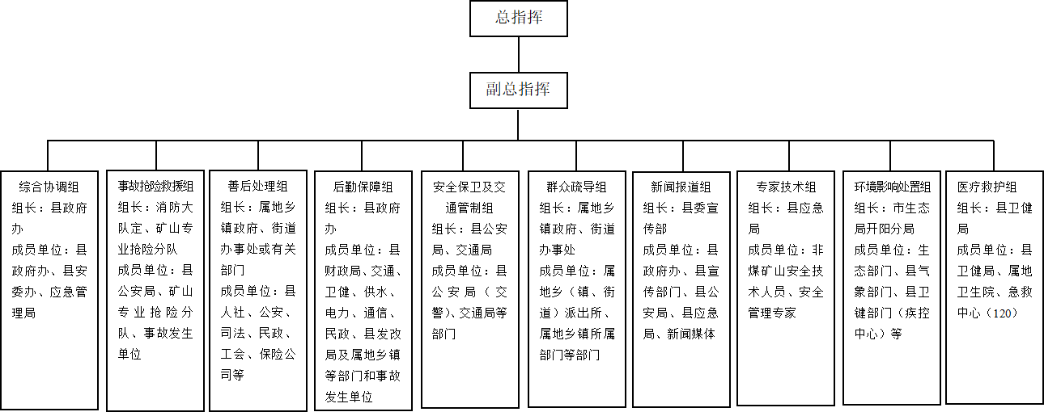

## 附件3非煤矿山安全生产事故信息报告流程图

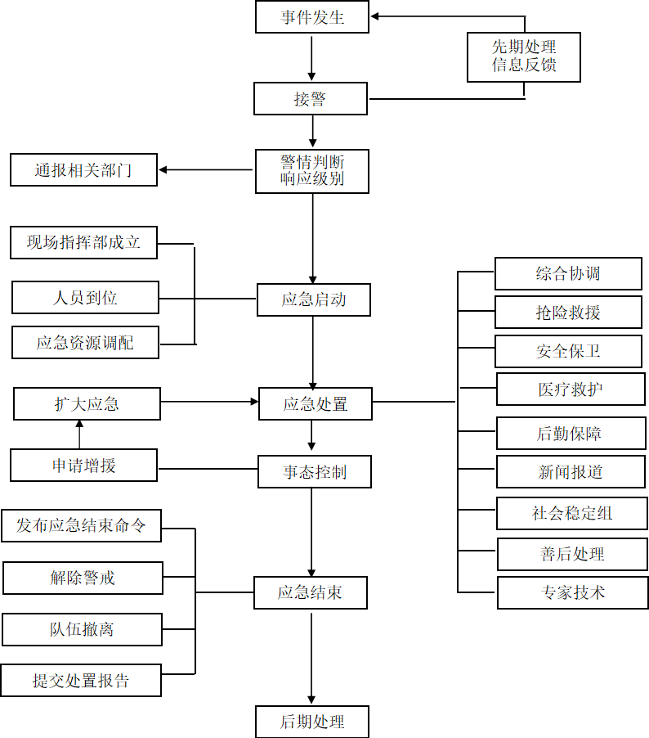

## 附件4非煤矿山安全生产事故应急响应程序

